**Лабораторная работа по курсу**

**«Разработка приложений на WPF»**

**Тема: Шаблоны**

**Цель:**

Закрепить у слушателей практические навыки и теоретические знания при работе с WPF.

**Необходимые инструменты:** MS Visual Studio 2013

**Документация:** Конспект, Литература

**Задание 1.** Программный продукт «**ERP-система**»

*ERP (англ. Enterprise Resource Planning, планирование ресурсов предприятия) — организационная стратегия интеграции производства и операций, управления трудовыми ресурсами, финансового менеджмента и управления активами, ориентированная на непрерывную балансировку и оптимизацию ресурсов предприятия посредством специализированного интегрированного пакета прикладного программного обеспечения, обеспечивающего общую модель данных и процессов для всех сфер деятельности. ERP-система — конкретный программный пакет, реализующий стратегию ERP.*

Разработать приложение, предназначенное для анализа деятельности и оценки качества выполнения задач сотрудниками фирмы (вид деятельности фирмы - придумать самостоятельно, например, разработка программного обеспечения, продажи автомобилей, реклама).

Информация о сотруднике должна включать:

* **личные данные**

- уникальный идентификационный номер;

- фамилия, имя сотрудника;

- дата рождения;

- место жительства;

- фотография.

* **информация о деловых качествах**

- занимаемая должность;

- оклад;

- показатели качества выполнения задач (не менее 5 показателей)

(придумать самостоятельно, например, для фирмы, занимающейся разработкой программного обеспечения: эффективность работы в команде, процент успешно выполненных проектов за установленный срок, эффективность руководства командой разработчиков и т.д.).

- рейтинг сотрудника среди всех сотрудников фирмы.

* **информация о выполненных задачах**

- список выполненных задач фирмы

придумать самостоятельно, например, для фирмы, занимающейся разработкой программного обеспечения: список выполненных/выполняемых проектов. Каждый проект может характеризоваться следующими данными: наименование проекта, заказчик, дата начала/ окончания выполнения проекта, процент выполнения.

Программа должна позволять:

- отображать, вводить и редактировать данные о сотруднике;

- рассчитывать рейтинг сотрудника;

Технические требования к программе:

- использование привязки данных;

- использование шаблонов;

* использовать ContentTemplate;
* использовать DateTemplate;

- подключение и использование стилей (создавать не нужно!!!).

- отделить бизнес логику от UI.

- реализация MVVM.

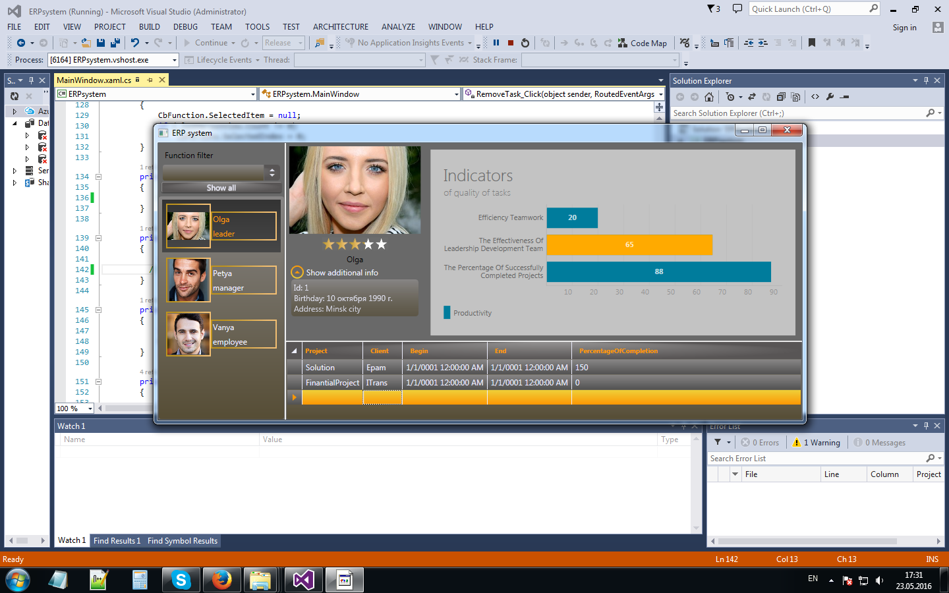

Обязательно: для формирования списка сотрудников фирмы использовать следующий сервис Random User Generator (***https://randomuser.me/***).

Для использования данного сервиса читаем документацию:

[***https://randomuser.me/documentation***](https://randomuser.me/documentation)

***или можно «слизать» отсюда***

[***https://github.com/RaviRamDhali/programming-procedure/blob/master/Snippets/C-Sharp/Data-Generator-RandomUser***](https://github.com/RaviRamDhali/programming-procedure/blob/master/Snippets/C-Sharp/Data-Generator-RandomUser)